**Державний вищий навчальний заклад**

**Ужгородський національний університет**

**Факультет інформаційних технологій.**

**ЛАБОРАТОРНА РОБОТА №1**

**Тема:** “Власна ідея веб-додатку. Ч1 - мокапи”

Виконав студент ІІ курсу

спеціальності “Інженерія

програмного забезпечення.”

Попович Ернест Олегович

**Ужгород 2025**

***Мета:*** Проаналізувати існуючі рішення та запропонувати покращену версію того чи іншого веб-застосунку. Або, в кращому випадку, представити власну ідею.

**Завдання до лабораторної роботи:**

1. Детальний опис ідеї з відповідними ілюстраціями, якщо такі присутні
2. Якщо ідея не нова, то повинні бути зазначені покращення, які будуть реалізовані в застосунку
3. Мокапи веб застосунку (графічне представлення ідеїб веб застосунку). Це може бути відскановані креслення вигляду веб-застосунку, або їхні фотокопії. В кращому випадку - цифрова копія / посилання на веб-ресурси для професійного створення мокапів, тощо.
4. ВИСНОВКИ

Представляю сайт CoffeLove - стильний та ф-ціональний сайт для замовлення кави з привабливим дизайном та всією необхідною ф-ціональністю, зосереджений на зручності та сучасному вигляді.

Основні ф-ції цього сайту:

Головна сторінка з привабливим блоком замовлення;

Каталог кави з різними сортами;  
Вибір кількості кави та додавання в кошик;

Кошик з можливісю його редагування;  
Адаптивний дизайн для різних пристроїв.

Сайт створений для замовдення кави в елегантному стилі, який включає в собі каталог з 6-ма різними сортами кави, кожен з детальним описом, можливість вибору кількості, кошик для замовлення. Український інтерфейс в наявності.

На сайті є дві сторінки: сторінка ‘Про нас’ та ‘Контакти’, кнопки переходу на які розміщені в секції ‘Меню’:



**Сторінка ‘Про нас’ містить такий ф-ціонал:**

Блок з заголовком;

Історію компанії з фотографіями;

Секцію переваг з іконками (якість, досвід, команда, доставка);

Розділ з цінностями компанії.

**Сторніка ‘Контакти’ містить:**

Контактну інформацію з іконками (телефон, email, адреса, графік);

Форму зворотнього зв’язку;

Заглушку для інтерактивної карти;  
Секцію з частими питаннями.

Рис. 1 Головна сторінка:

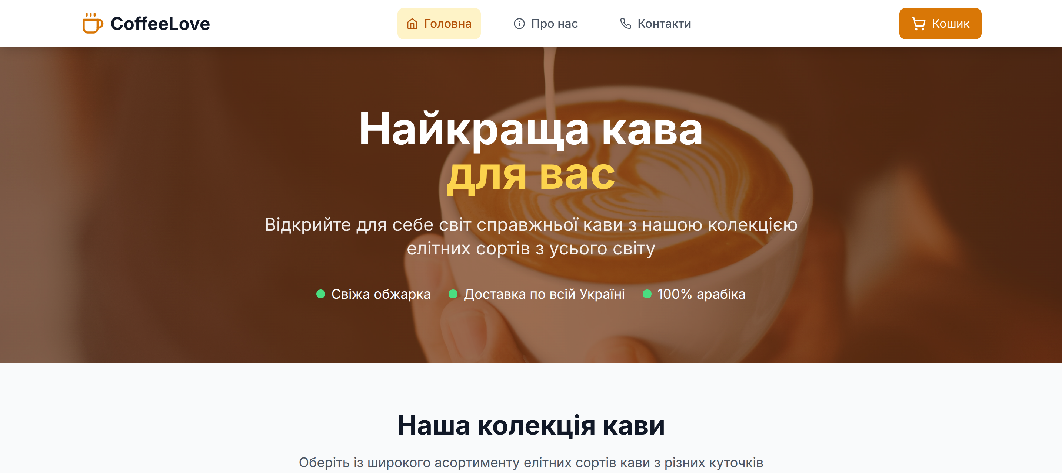

Рис. 2 Головна сторінка: Секція з вибором та додавання кави до кошику:

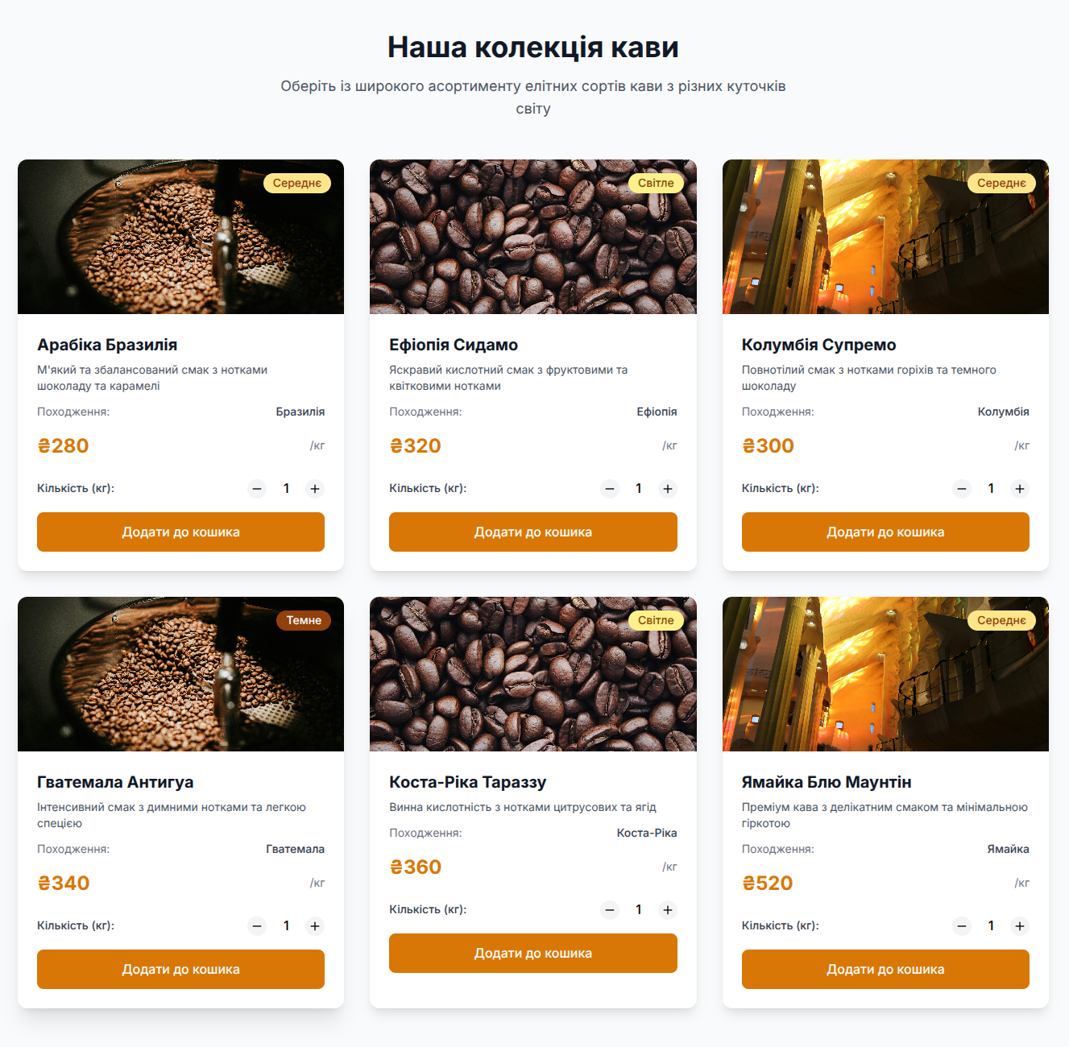

Рис. 3 Головна сторінка: Footer:

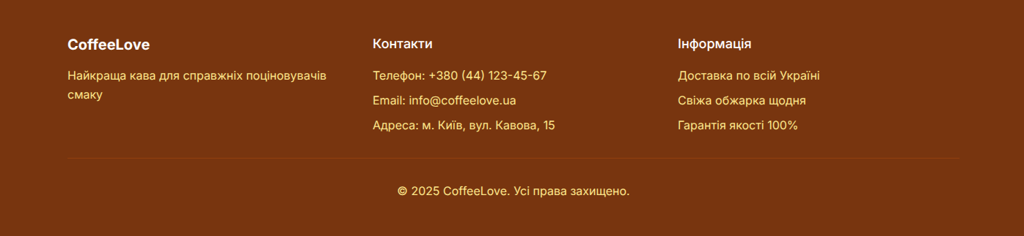

Рис. 4 Головна сторінка: Navbar:



Рис. 4 Сторінка ‘Про Нас’:

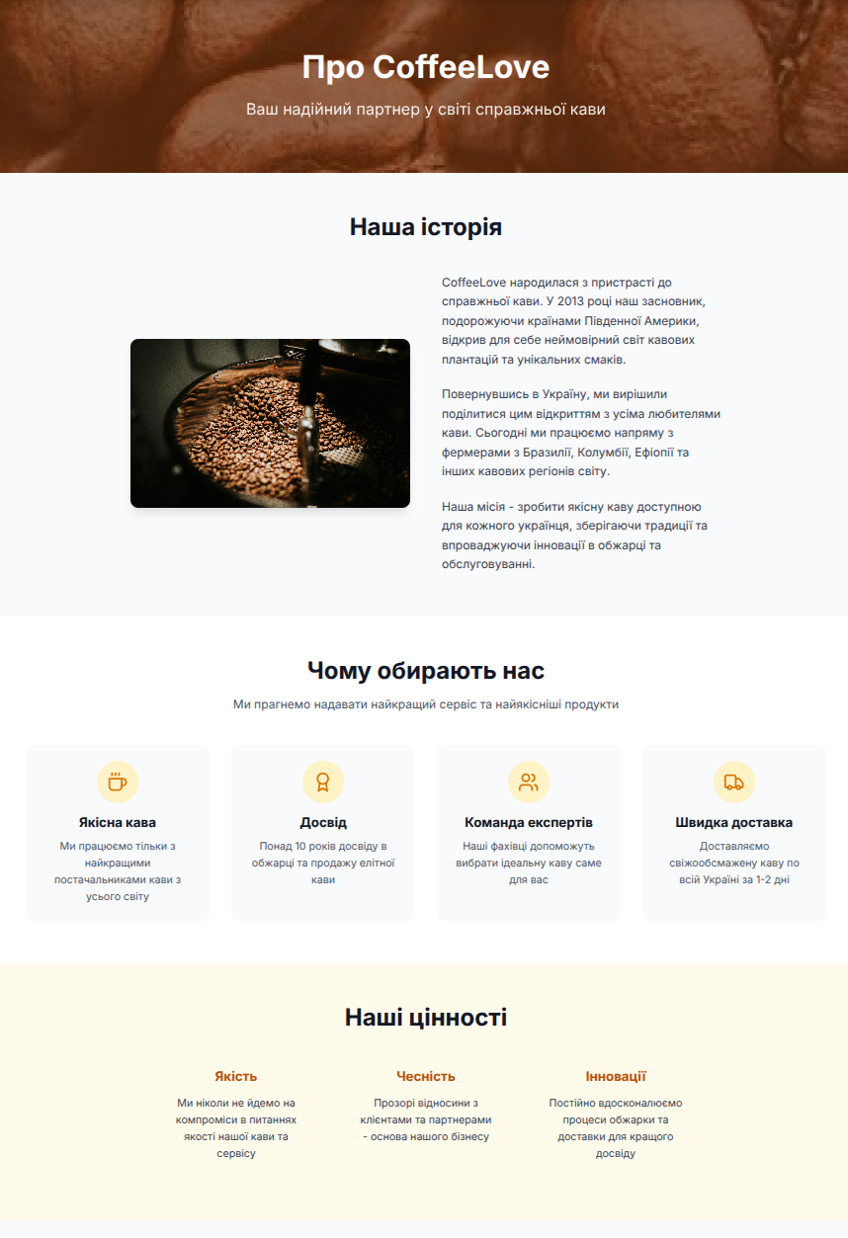

Рис. 5 Сторінка ‘Контакти’:

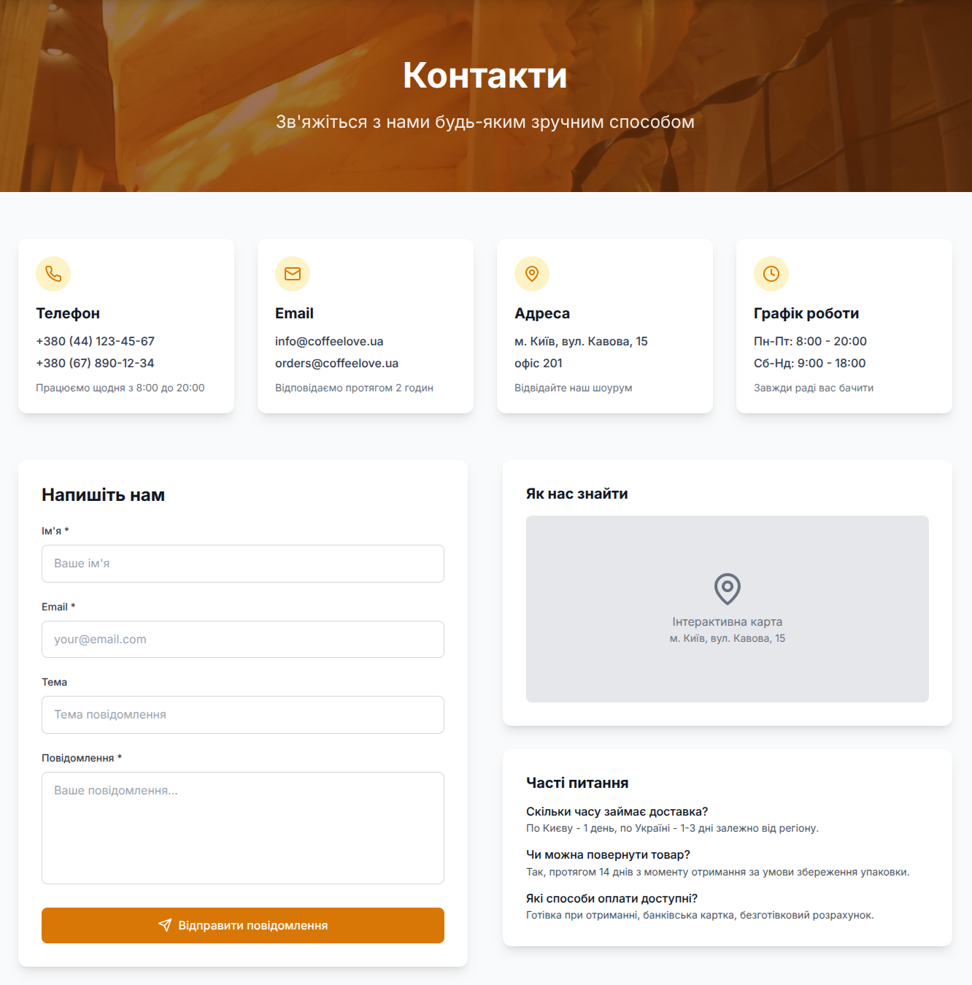

Висновок:

В даній лаболаторній роботі я створив професійний, повно ф-ціональний інтернет-магазин кави, який поєднує привабливий дизайн з відмінною функціональністю та забезпечує чудовий користувацький досвід на всіх етапах вазємодії.

Сайт має повноцінну структуру з трьома основними сторінками , що робить його більш професійним та інформативним для користувача.

Реалізовано такий користувацький досвід (UX):

**Інтуїтивна навігація**: користувач легко знаходить потрібну інформацію;

**Швидкий процес замовлення**: мінімум кліків для замовлення;

**Мобільний інтерфейс**: адаптовані секції інтернет магазину кави;

**Швидкий фідбек при взаїмодії:** користувач знає, що він додав до кошику;

**Крутий опис інформації**: від опису товарів до контактних даних.